Guðrún Helgadóttir
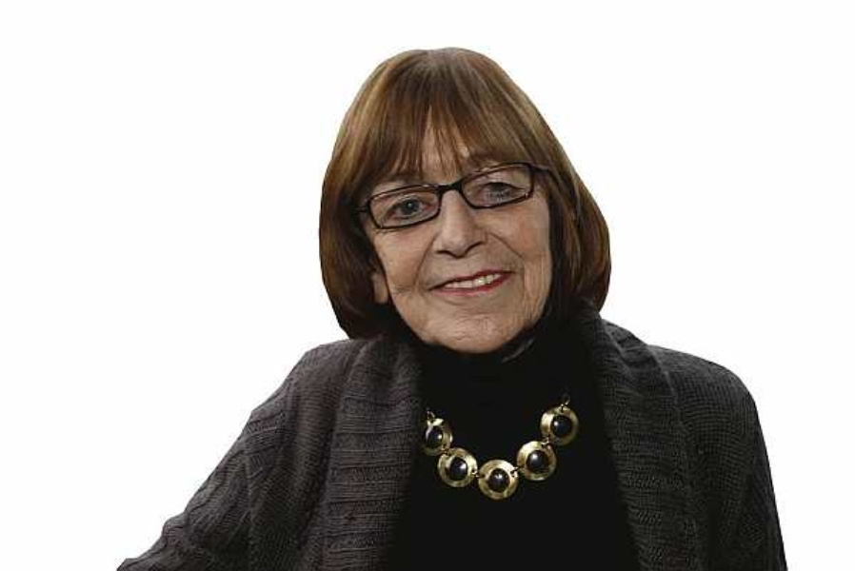
Rithöfundur

Samantekt
Björg Vigfúsína Kjartansdóttir

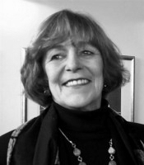

Guðrún Helgadóttir er rithöfundur. Hún fæddist í Hafnarfirði árið 1935 og ólst þar upp í stórum systkinahópi.
Guðrún er einn þekktasti núlifandi barnabókahöfundur á Íslandi.
Hún hefur starfað víða til dæmis á alþingi

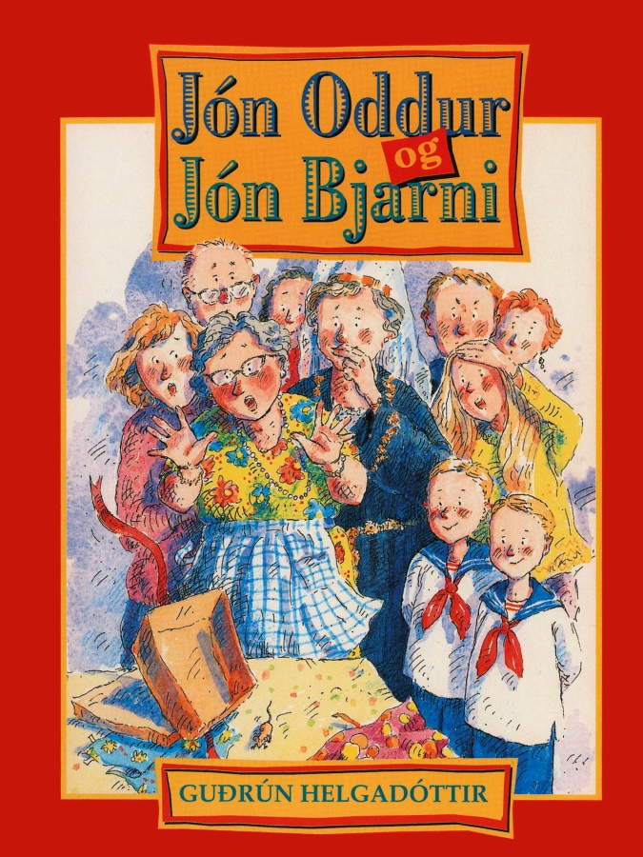

Fyrsta bókin sem Guðrún gaf út var bókin Jón Oddur og Jón Bjarni. Hún er fyrsta bókin af þremur um tvíburabræður sem eru mestu prakkarar með gott hjartalag.
Þetta eru sígildar og vinsælar barnabækur sem hafa verið gefnar út aftur og aftur.

Það var gerð kvikmynd um bræðurna og fjölskyldu þeirra.

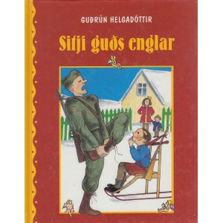

Guðrún samdi líka bækur sem hún nefnir eftir bæninni
Vertu yfir og alltum kring með eilífð blessun þinni.
Sitji guðs englar saman í hring sænginni yfir minni.
Bækurnar eru þrjár. Fyrsta bókin heitir Sitji guðs englar önnur bókin Saman í hring og þriðja heitir Sænginni yfir minni.
Þessar sögur eru um stórra fjölskyldu í Firðinum á fyrri hluta aldarinnar. Um gleði fjölskyldunnar og sorgir. Sagan er um þrjár systur sem segja söguna.

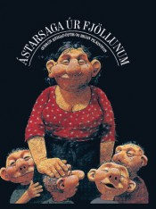

Ástarsaga úr fjöllunum er ein af sögum Guðrúnar. Hún fékk myndlista manninn Brian Pilkinton til að vinna með sér og teikna myndirnar úr sögunni

Bækurnar Guðrúnar hafa verið þýddar á fjölmörg tungumál.
Til dæmis er hægt að fá Ástarsögu úr fjöllunum á ensku og þýsku.

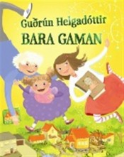

Bara gaman er fjörug fjölskyldusaga um lífið á Bakkabæ. Sumu börnin á heimilinu myndu vilja hafa mann á heimilinu og meira af peningum en mamman og litla daman eru sælar með lífið eins og það er.

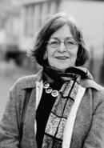

Guðrún fékk Norrænu barnabókaverðlaunin árið 1992 fyrir bók sína Undan illgresinu sem var tilnefnd til H.C. Andersen verðlaunanna 1988 og hefur auk þess fengið ýmis verðlaun og viðurkenningar fyrir verk sín á Íslandi.

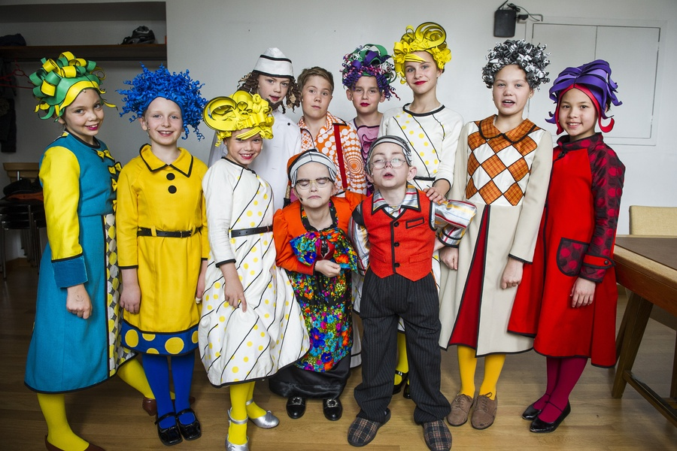
Leikritið Guðrúnar Óvitar var frumflutt í Þjóðleikhúsinu 1979 og hefur einnig verið sett á svið í Færeyjum og Noregi.

